사마의전 — 남은 오류 보고서
전수 점검 뒤 코드로 고치지 못한 항목 — 그림 작업 · 화면 구성 결정 · 난이도 설계 판단
2026-10-09 · sama-game main (규칙 7판, 수정 반영 후)
항목 | 내용
대상 | sama-game main 최신(규칙 7판 RULES=7), 빌드본(dist)과 개발 서버(vite) 둘 다
화면 크기 | PC 1366×768 · 1920×1080, 휴대폰 가로 844×390
자동 검사 | 타입 검사 · 단위 테스트 1,021개 · 스테이지 검증 · 시나리오 팩 6개 · 빌드
첫 화면 메뉴 | 보물 도감(종류·등급·보유 필터 전부) · 삼국지 인물열전(133명 전원 클릭) · 연구(8개 탭) · 병종 진화표(10개 탭) · 갈림길 지도 · 반복 퀘스트 · 신장수 · 저장 칸
실제 진행 | 천명의 길(정통연의) S1-01~S1-05·행군 R-02~R-05 실제 화면 진행 — 이야기·대화 선택·전황 카드·출진 정비·전투·전공 보상; 천명의 원정 1→18층; 연의 32장 이야기·브리핑·전투 시작 전부
일기토·설전 | 연의 32장에 나오는 이름난 적장마다 일기토·설전 5합 진행, 대결 그림 원본 측정
난이도 | 연의 32장 일반·극한 각 20회, 원정 1–18층·정예·우두머리·행군·외전 81개·수련/퀘스트/보물 사냥/도전 33개
그림 | 병종 144종 4프레임(새 계통 투창·강족·저격 포함)·원본 시트, 장수 전투 그림 62종, 대결 시트 51종, 초상 166장, 보물 198개

1. 요약
- 이 문서에는 전수 점검에서 찾은 오류 가운데 코드로 고치지 못한 22건만 담았다. 나머지(진행 버그·글자 잘림·조사·연도·능력치 표시·장수 특성 겹침·대결 그림 크기/발끝 등 30여 건)는 코드로 고쳐 main에 올렸다.
- 남은 항목은 세 갈래다: ① 그림을 새로 그리거나 다시 그려야 하는 것(병종·장수·초상 화풍과 크기, 잘린 원본 시트, 대결 그림 없는 장수 8명), ② 화면 구성을 어떻게 바꿀지 정해야 하는 것(전투 시작 때 정보 카드·안내 상자가 유닛을 가림), ③ 목표 난이도를 정해야 하는 것(반복 콘텐츠가 거의 100%, 극한 경계·인장 0%).
- 가장 눈에 띄는 것은 그림 화풍 혼재다: 장수 전투 그림(실제 비율 vs SD 비율), 새 병종 계통(투창·저격은 SD), 황건 계통(흐릿하고 작음), 초상 2종 화풍. 같은 화면에 나란히 서면 바로 보인다.
- 진행이 막히는 오류는 남아 있지 않다. 천명의 길을 S1-01부터 S1-05까지(행군 R-02~R-05 포함) 실제 화면으로 진행했고 콘솔 오류·멈춤은 없었다. (자동 봇이 지원 부대 차례를 조작하지 못해 S1-05에서 멈춘 것은 봇의 한계로, 게임에서는 "아군 턴 종료"로 넘어갈 수 있다.)
- 수정 뒤 검사: 타입 검사 통과 · 단위 테스트 76개 파일 1,021개 통과 · 스테이지 검증 통과 · 빌드 통과 · 연의 32장 시뮬 결과는 수정 전과 같음(모두 기준 이상).

분류별 건수
분류 | 상 | 중 | 하 | 합계
① 진행·기능 버그 | 0 | 0 | 1 | 1
② 난이도·밸런스 (설계 판단 필요) | 0 | 4 | 0 | 4
③ 화면 배치·글자 잘림 | 0 | 1 | 1 | 2
④ 병종 그림(잘림·크기·화풍) | 1 | 3 | 1 | 5
⑤ 장수 그림·일기토·설전 | 2 | 4 | 0 | 6
⑥ 초상·화풍 | 0 | 3 | 1 | 4
합계 | 3 | 15 | 4 | 22
심각도 기준 — 상: 진행이 막히거나 잘못된 결과·눈에 띄는 그림 결함 / 중: 혼란을 주거나 품질을 떨어뜨림 / 하: 다듬을 거리

2. 자동 검사 결과
검사 | 결과 | 비고
타입 검사(tsc) | 통과 | 오류 0
단위 테스트(vitest) | 통과 | 76개 파일 · 1,021개 테스트
스테이지 검증 | 통과 | 맵 32 · 스테이지 32 · 외전 맵 9
시나리오 팩 검사 | 통과 | 정사 1·2·3, 가상 A·B·C 6개
빌드(vite build) | 통과 | 청크 크기 경고만 있음(500kB 초과 청크) — 첫 로딩이 무거움
첫 화면 메뉴 콘솔 오류·404 | 없음 | 3개 화면 크기 모두
보물 데이터 | 통과 | 이름 중복·효과 누락·설명 누락·얻는 곳 누락 없음, 그림 대기 0점(Codex가 22점 추가)
인물열전 | 통과 | 133명 모두 초상 파일 있음, 열전 글 빈칸 없음

3. 남은 오류 목록(코드로 못 고친 것)

① 진행·기능 버그
번호 | 심각도 | 위치 | 내용 | 근거·재현 | 제안
1 | 하 | 병종 진화표 · 장수 탭 | 탭을 열고 모든 장수 그림이 뜨기까지 25초 안팎 걸린다(그림을 순서대로 하나씩 받아 자르기 때문). | 1366×768에서 측정: 6초 시점 빈칸 25명, 25초 시점 0명. 이번에 "불러오는 중" 자리 표시는 넣었지만 속도 자체는 그대로다. | 장수 그림을 미리 잘라 둔 작은 이미지(아틀라스)로 바꾸거나, 화면에 보이는 카드부터 그린다. 그림 파일 구성을 바꾸는 작업이라 그림 작업과 같이 하는 편이 낫다.

② 난이도·밸런스 (설계 판단 필요)
번호 | 심각도 | 위치 | 내용 | 근거·재현 | 제안
2 | 중 | 연의 극한 난이도(시뮬 20회, 규칙 7판) | 극한 클리어율이 기준(70%) 바로 위에 몰린 장이 있다: S2-14 75%, S3-07 75%, S1-02 80%, S3-01 80%. 운이 나쁘면 70% 아래로 떨어질 수 있다. | 시뮬 결과: S2-14 극한 75%(평균 7.5턴), S3-07 극한 75%(5.8턴), S1-02 극한 80%, S3-01 극한 80%. | 기준(70%)은 넘으므로 지금은 고치지 않았다. 50회 이상으로 다시 재서 70% 아래로 떨어지는 장이 있을 때만 적 보정을 낮출지 정해 주세요.
3 | 중 | 연의 인장(도전 목표) | 봇 기준 달성률 0%인 인장이 많다. S1-02 인장2(일반·극한), S1-04 일반 인장3, S1-09 인장3(일반·극한)·극한 인장2, S1-10 극한 인장2, S2-01 극한 인장2, S2-06 인장3(일반·극한), S2-11 인장2(일반·극한), S2-14 인장3(일반·극한), S3-01·S3-02 인장2(일반·극한), S3-07 극한 인장2. | sim7c.txt (20회). | 봇 기준 0%는 "사람이 못 깬다"는 뜻이 아니다(#193 점검 때 사람 경로는 확인함). 인장을 더 쉽게 할지는 설계 판단이라 그대로 두었다.
4 | 중 | 난이도 역전(극한이 더 쉬움) | 극한 클리어율이나 인장 달성률이 일반보다 높은 장이 있다: S1-04(극한 100% / 일반 90%), S1-05(100/95), S1-10(100/95), S1-06 인장2(90%/40%), S3-05 인장2(85%/35%), S1-07 인장2(35%/10%). | sim7c.txt (20회). | 20회 표본이라 100% 대 90%는 오차 범위일 수 있다. 50회로 다시 재고, 그래도 뒤집히면 극한 적 보정을 올린다.
5 | 중 | 외전·원정·보물 사냥·도전 퀘스트 | 너무 쉽다(규칙 7판 재측정): 외전 81개 거의 100%(하후돈·하후연 필수 생존 장 90%), 원정 우두머리(6·12·18층) 100%, 보물 사냥 R01–R05 100%, 수련 T01–T06 100%, 퀘스트 Q01–Q11 100%, 도전 C01–C09 대부분 100%(C08·C10 90%). | rates7.txt, r7-tale/boss/battle/elite/march.txt (각 20회). | 우두머리에는 이번에 호위 3명·방어 30%를 더했지만, 승리 조건이 "우두머리 퇴각"이라 효과가 작다(97%). 얼마나 어렵게 할지(목표 클리어율)를 정해 주시면 적 레벨·보정으로 맞춘다.

③ 화면 배치·글자 잘림
번호 | 심각도 | 위치 | 내용 | 근거·재현 | 제안
6 | 중 | 전투 화면(원정 1층 R-01 등) | 시작 배치 칸과 아군 유닛이 왼쪽 아래 장수 정보 카드(지형·체력·책략)와 왼쪽 위 승리/패배 상자에 가려진다(장합·곽회 이름표가 카드 뒤로 들어감). | runExp/0004.png. | 장수 정보 카드·승리 조건 상자를 어디로 옮길지(접기·반투명·위치 이동)는 화면 구성 결정이 필요하다. 지도는 끌어서 옮길 수 있어 진행은 막히지 않는다.
7 | 하 | 전투 시작 안내 상자 | 첫 턴 안내 상자("① 푸른 칸을 눌러…")가 승리 조건 상자와 아군 유닛(조진 이름표)을 덮는다. | driveA/0066.png. | 안내 상자를 지도 빈 곳에 둘지, 접을 수 있게 할지 화면 구성 결정이 필요하다. ("1~1" 사거리 표기는 고쳤다.)

④ 병종 그림(잘림·크기·화풍)
번호 | 심각도 | 위치 | 내용 | 근거·재현 | 제안
8 | 상 | 황건 계통(황건병·황건노병·황건두목·천공장군) | 화풍이 다르다. 외곽선이 거의 없고 채도가 낮으며 몸이 가늘고 작다(폭 120–128 vs 다른 병종 150 이상). 다른 병종 옆에 서면 혼자 흐릿하고 작다. | 부록 병종 대기 자세 일람(mont-troop-1). 천공장군은 키도 138로 더 작다. | 다른 병종과 같은 외곽선·채도·체격으로 다시 그린다.
9 | 중 | 계통 안 크기 들쭉날쭉 | 같은 계통 안에서 단계마다 키가 오르내린다. 대기 자세 높이(px): 무도가 154→153→154→권성 184 / 노병 153·154·154→신노 184 / 궁기병 154·153·154→천궁 183 / 등갑 154·154·154→금강등갑병 184 / 도독 153·154→사마 170→천군도독 154(3단이 4단보다 큼) / 중기병 177→철기 136→철부도 184→무극중기병 179(2단이 가장 작음) / 창병 148→138→157→144 / 효기병 142→152→161→163 / 극기병 136→144→145→154 / 상병 154→153→상왕군 182→백상왕 150 / 풍수사 154·154·154→천풍수사 139(마지막이 작아짐) / 자객 154→167→153→171. / 새 계통(Codex 추가): 투창병 164→172→184→182, 저격병 184·184·184·184(같은 노병 계통 153–154보다 20% 큼), 강족병 154·154·154→강왕친위 180. | art.json(새 시트 포함 재측정) + mont-troop-0~2. | 같은 계통은 같은 키를 쓰고 마지막 단계만 정해진 비율(예: +8%)로 키운다.
10 | 중 | 철기(중기병 2단계) | 은색 갑옷에 작은 체구라, 앞뒤 단계(중기병·철부도·무극중기병: 금빛·검은 중갑, 큰 말)와 디자인이 이어지지 않는다. | mont-troop-0 둘째 줄. | 계통 색과 체격에 맞춰 다시 그린다.
11 | 중 | 떨어진 조각(잔여 픽셀) | 칸을 자를 때 옆 조각이 딸려와 발밑에 작은 조각이 남는다: 현자·선인(발밑 소품 조각), 철부도(발 아래 파란 조각), 정란(아래 파란 천 조각), 황제(발밑 점). | mont-troop-0·1·2(대기 자세 일람). | 원본 시트에서 조각을 지우는 것을 권한다. 자르기 규칙(sprite-atlas)을 코드로 바꾸면 이 조각에 기대어 붙어 있는 다른 병종의 무기 끝까지 같이 잘려 나가서 이번에는 고치지 않았다.
12 | 하 | 원본 시트 칸 경계 침범 | 원본 병종 시트 41장, 445칸에서 그림이 칸 경계에 닿는다. 특히 공격 자세(2·3번 칸)에서 무기가 옆 칸으로 넘어간다(무희 99px, 극기병 55px, 기마책사 35px 등). 지금은 가공기가 이어 붙여 화면에서 잘려 보이지는 않지만, 가공 규칙이 바뀌면 바로 잘린다. | art.json rawCut 목록(시트별 건수는 부록). | 원본 시트를 칸 안 여백이 있게 다시 배치한다.

⑤ 장수 그림·일기토·설전
번호 | 심각도 | 위치 | 내용 | 근거·재현 | 제안
13 | 상 | 장수 전투 그림 화풍 혼재 | Codex가 새로 그린 12명(양앙·여범·손소·맹달·마속·왕평·고상·맹염·비연·주연·제갈각·왕릉)은 머리가 큰 SD(치비) 비율이고, 기존 장수(조조·관우·조운·여포 등)는 실제 비율이다. 한 전장에 섞이면 튄다. 새로 들어온 투창병·저격병 계통도 머리가 큰 SD 비율이라 옆 병종과 화풍이 다르다. | 부록 장수 전투 그림 일람(mont-officer-0·1). | 한쪽 비율로 통일한다(기존 장수 비율에 맞추길 권장).
14 | 중 | 장수 전투 그림 크기 | 주유(책사)는 망토를 펼친 그림이라 다른 책사보다 훨씬 넓고 크다. 진궁은 작다. 공손연·원담·유비는 말이 작다. | mont-officer-0. | 같은 병종끼리 경계 상자 높이를 맞춘다.
15 | 상 | 옛 대결 시트 잘림(사마의·소년 사마의·사마랑·사마방·조진·허저) | officer-battle-sima/wei 시트의 대결 프레임이 칸 위·아래·옆 경계에 닿아, 머리·발·무기 끝이 잘린다. 예: sima 2행(사마랑) 4칸 모두 위·아래가 닿음, wei 1·3행 머리가 닿음, wei 0행(조진) 발이 닿음. | 원본 측정(T/B/L/R 닿음): sima r1 B, r2 TB·B·RB·LB, r3 T·T·TR·LT / wei r0 B·B·RB·LB, r1 T·T·TR·LTB, r2 B·R·LTB, r3 T·R·LT. | 새 대결 시트 규격(256 칸, 발끝 230, 위 여백)으로 다시 그린다.
16 | 중 | 대결 전용 그림 없는 장수 | 대결 전용 그림이 없는 장수가 8명 남았다: 고수·곽회·대릉·장소·제갈근·장패·조휴·조상. 이 8명은 전투 시트도 없어 병종 그림으로 대신 나온다. (나머지 20명은 Codex가 이번에 대결 그림을 넣었다.) | officer-models.ts에 등록 없음. | 디자인 작업으로 넘긴다.
17 | 중 | 설전 무대의 기마 장수 | 설전(궁정 안)에서도 마초가 말을 탄 채 창을 들고 나온다. 설전은 말로 겨루는 장면인데 기마 일기토 그림을 그대로 써서 어색하다. | duel/S1-06-debate-ma_chao.png. | 설전에 쓸 도보(서 있는) 그림이 필요하다. 마초 등 말 탄 대결 그림만 있는 장수는 그림을 새로 그려야 한다.
18 | 중 | 일기토 화면 화풍 대비 | 사마의(옛 시트, 실제 비율)와 양앙(새 SD 비율)이 한 화면에 서면 머리 크기와 선 굵기가 확연히 달라 보인다. | duel/S1-07-duel-yang_ang.png. | 「장수 전투 그림 화풍 혼재」 항목과 함께 정리한다.

⑥ 초상·화풍
번호 | 심각도 | 위치 | 내용 | 근거·재현 | 제안
19 | 중 | 인물 초상 화풍 2종 혼재 | 초상 166장 가운데 52장은 밝은 배경의 애니메이션풍이고, 나머지는 어두운 유화풍이다. 대화창에서 번갈아 나오면 튄다. | 밝은 배경 초상: 비연·채모·조삼·조우·조창·신장수1·신장수4·정봉·답돈·번쾌·범증·감녕·고상·공손연·관평·관영·관우·한신·황개·가충·유비·유봉·용저·노숙·육손·마속·만총·심배·타돈·왕찬·왕관·왕평·문빙·하후패·하후무·소하·서성·서서·안량·양앙·양준·영포·우희·원상·원담·원희·악진·장량·장소·조운·주연·축융. (부록 초상 일람 ptr-0·1) | 한 화풍으로 다시 그리거나, 밝은 배경 초상에 공통 배경과 색보정을 입힌다.
20 | 중 | 저해상도 초상 | 초상 크기가 86px–1024px로 제각각이다. 작은 것: 용저 86, 팽월 97, 고수 140, 범증 184, 번쾌 187, 답돈 195, 조삼 200, 왕찬·종리매 223, 채모·석포 224. 대화창의 큰 흉상으로 키우면 흐려진다. | public/portraits 166장 크기 집계(60가지 크기). | 최소 512px 이상으로 다시 뽑는다.
21 | 하 | 세로형 초상 | 진군·정의·곽황후·감택·목록대왕·장정 초상만 512×768 세로형이라, 정사각 틀에서 얼굴 위치가 다른 초상과 다르게 잘린다. | 크기 집계. | 정사각 원본으로 맞추거나 얼굴 위치 보정값을 넣는다.
22 | 중 | 이야기 장면 인물 화풍 3종 | 같은 인물이 화면마다 다른 그림체로 나온다. 해설 그림(장면 브리핑)은 큰 머리 SD 채색, 이야기 무대(진영 걷기)는 작은 도트, 전투는 실제 비율 도트, 대화창은 유화풍 흉상이다. 특히 SD 브리핑(예: 동관 · 관문 앞의 사마의·조진)이 다른 화면과 가장 동떨어져 보인다. | mob/brief.png, runC1 이야기 장면, 전투 화면 비교. | 브리핑 그림을 전투 도트 비율에 맞추거나 유화풍 삽화로 바꾼다.

4. 부록

A. 연의 32장 시뮬레이션(규칙 7판, 장마다 20회)
봇 기준 클리어율·평균 턴·인장2/인장3 달성률. 기준: 일반 90%↑, 극한 70%↑.
장 | 일반 클리어 | 일반 턴 | 일반 인장2/3 | 극한 클리어 | 극한 턴 | 극한 인장2/3
S1-01 | 100.0% | 3.4 | 100.0% / 100.0% | 100.0% | 3.0 | 100.0% / 100.0%
S1-02 | 90.0% | 10.7 | 0.0% / 30.0% | 80.0% | 10.8 | 0.0% / 35.0%
S1-03 | 95.0% | 4.0 | 95.0% / 95.0% | 85.0% | 4.0 | 85.0% / 85.0%
S1-04 | 90.0% | 19.8 | 90.0% / 0.0% | 100.0% | 15.7 | 100.0% / 35.0%
S1-05 | 95.0% | 8.9 | 95.0% / 85.0% | 100.0% | 7.8 | 100.0% / 100.0%
S1-06 | 95.0% | 7.4 | 40.0% / 95.0% | 95.0% | 7.2 | 90.0% / 95.0%
S1-07 | 100.0% | 7.8 | 10.0% / 100.0% | 100.0% | 7.3 | 35.0% / 100.0%
S1-08 | 100.0% | 8.2 | 100.0% / 100.0% | 85.0% | 8.8 | 85.0% / 85.0%
S1-09 | 100.0% | 22.4 | 90.0% / 0.0% | 95.0% | 18.9 | 0.0% / 0.0%
S1-10 | 95.0% | 7.1 | 15.0% / 95.0% | 100.0% | 7.2 | 0.0% / 100.0%
S1-11 | 100.0% | 1.0 | 100.0% / 100.0% | 100.0% | 1.0 | 100.0% / 100.0%
S2-01 | 100.0% | 6.2 | 15.0% / 100.0% | 85.0% | 6.9 | 0.0% / 85.0%
S2-02 | 100.0% | 10.4 | 95.0% / 80.0% | 100.0% | 10.1 | 70.0% / 65.0%
S2-03 | 100.0% | 6.8 | 40.0% / 100.0% | 100.0% | 6.9 | 10.0% / 100.0%
S2-04 | 100.0% | 9.0 | 20.0% / 75.0% | 95.0% | 9.0 | 40.0% / 40.0%
S2-05 | 100.0% | 4.3 | 100.0% / 100.0% | 95.0% | 4.2 | 95.0% / 95.0%
S2-06 | 100.0% | 14.3 | 100.0% / 0.0% | 95.0% | 15.7 | 95.0% / 0.0%
S2-07 | 100.0% | 8.0 | 55.0% / 80.0% | 100.0% | 6.0 | 55.0% / 100.0%
S2-08 | 100.0% | 5.2 | 100.0% / 100.0% | 90.0% | 5.4 | 90.0% / 90.0%
S2-09 | 100.0% | 6.2 | 100.0% / 100.0% | 90.0% | 7.2 | 90.0% / 90.0%
S2-10 | 100.0% | 4.0 | 100.0% / 100.0% | 100.0% | 3.0 | 100.0% / 100.0%
S2-11 | 90.0% | 8.0 | 0.0% / 90.0% | 85.0% | 8.0 | 0.0% / 85.0%
S2-12 | 100.0% | 7.1 | 85.0% / 100.0% | 100.0% | 7.3 | 45.0% / 100.0%
S2-13 | 100.0% | 11.1 | 90.0% / 100.0% | 100.0% | 10.3 | 100.0% / 100.0%
S2-14 | 95.0% | 8.0 | 65.0% / 0.0% | 75.0% | 7.5 | 75.0% / 0.0%
S3-01 | 95.0% | 7.4 | 0.0% / 95.0% | 80.0% | 7.4 | 0.0% / 80.0%
S3-02 | 100.0% | 4.7 | 0.0% / 100.0% | 85.0% | 5.7 | 0.0% / 85.0%
S3-03 | 100.0% | 4.6 | 50.0% / 100.0% | 100.0% | 4.7 | 50.0% / 100.0%
S3-04 | 100.0% | 8.4 | 55.0% / 100.0% | 100.0% | 8.3 | 45.0% / 100.0%
S3-05 | 100.0% | 11.2 | 35.0% / 100.0% | 100.0% | 11.2 | 85.0% / 100.0%
S3-06 | 100.0% | 7.1 | 100.0% / 100.0% | 100.0% | 7.1 | 100.0% / 100.0%
S3-07 | 100.0% | 6.9 | 45.0% / 100.0% | 75.0% | 5.8 | 0.0% / 75.0%

B. 로그라이크·반복 퀘스트 시뮬레이션
규칙 7판 재측정(각 20회). 거의 모든 반복 콘텐츠가 90–100%다.
구분 | 결과
원정 일반 전투(층별) | 1–7층 100% · 8층 95% · 9–10층 100% · 11층 95% · 12–15층 100% · 16층 90% · 17층 90% (전체 98%)
원정 정예(층별) | 6·12·16·17층 95% · 나머지 100% (전체 99%)
원정 우두머리 | 6층 100% · 12층 100% · 18층 100% (호위·방어 보강 뒤에도 97–100%)
행군로 전투 / 정예 | 98% / 97% (정예 11·12·17층 90%)
외전(가상 전장) 81개 | 77개 100%, IF3-ct-3·IF3-ie-1·NP3-k1(하후돈)·NP2-w1(하후연) 90% — 필수 생존 장수 퇴각
수련 T01–T07 | T07(Lv11) 90% · 나머지 100%
퀘스트 Q01–Q11 | 모두 100%
보물 사냥 R01–R05 | 모두 100%
도전 C01–C10 | C08 90% · C10(수문장) 90% · 나머지 100%

C. 병종 대기 자세 높이(px, 가공 후)
같은 계통(줄) 안에서 숫자가 들쭉날쭉한 곳이 크기 불일치다. 기준 높이는 약 153–154.
계통군 | 병종별 높이
infantry | 보병 153 · 방패병 152 · 금위군 153 · 무극보병 154 · 등갑병 154 · 정예 등갑병 154 · 오과 등갑군 154 · 금강등갑병 184 · 황건병 152 · 황건노병 153 · 황건두목 153 · 천공장군 138 · 검객 154 · 협객 159 · 검사 149 · 검성 146 · 도독 153 · 대도독 154 · 사마 170 · 천군도독 154
spearman | 창병 148 · 장창병 138 · 극병 157 · 신창 144 · 투창병 164 · 정예투창병 172 · 비창병 184 · 신투창병 182
cavalry | 경기병 154 · 돌격기병 154 · 호표기 151 · 천호기병 154 · 군주 153 · 패주 152 · 제왕 154 · 천자 154 · 산악기병 160 · 수색기병 161 · 맹습기병 154 · 비마 154 · 효기병 142 · 용기병 152 · 돌격효기병 161 · 천군효기병 163 · 남만기병 154 · 남만맹수병 154 · 남만맹호기 153 · 남만수왕기 154 · 극기병 136 · 중장극기병 144 · 철극기병 145 · 신극기병 154 · 강족병 154 · 강족기병 154 · 강족용사 154 · 강왕친위 180 · 서량기병 180
heavyCav | 중기병 177 · 철기 136 · 철부도 184 · 무극중기병 179 · 상병 154 · 전투상 153 · 상왕군 182 · 백상왕 150 · 경전차 158 · 돌격전차 154 · 중전차 161 · 신전차 164 · 고구려 개마무사 148
archer | 궁병 154 · 강궁병 154 · 신궁 152 · 천궁수 154
crossbow | 노병 153 · 연노병 154 · 대황노 154 · 신노 184 · 저격병 184 · 정예저격병 184 · 필중노병 184 · 천리신사 184
strategist | 책사 153 · 군사 153 · 귀모 154 · 신산 154 · 기마책사 154 · 기마군사 154 · 기마귀모 154 · 기마신산 153 · 황태자 154 · 친왕공 154 · 황제 154 · 천자도록 154
fengshui | 풍수사 154 · 현자 154 · 선인 154 · 천풍수사 139
horseArcher | 궁기병 154 · 유목기병 153 · 백마의종 154 · 천궁 183
bandit | 자객 154 · 무영객 167 · 영귀 153 · 귀영살수 171 · 산적 154 · 녹림호걸 153 · 녹림대왕 153 · 두령 153
shaman | 주술사 154 · 요술사 154 · 요왕 153 · 천요술사 153
maiden | 무녀 154 · 신녀 153 · 선녀 153 · 천신녀 154 · 무희 154 · 가희 153 · 가인 153 · 천무 154
navy | 해적 149 · 수적 148 · 해적두령 150 · 해왕 150 · 수군 154
taoist | 도사 153 · 뇌공 154 · 뇌신 154 · 천도사 154
monk | 무도가 154 · 무승 153 · 나한승 154 · 권성 184
catapult | 포차 133 · 벽력거 134 · 천균거 151 · 신포차 134 · 정란 154
civilian | 민중 154
ram | 충차 129
engineer | 수송대 162 · 공병 154

D. 원본 시트 칸 경계 침범(시트별 칸 수)
원본 그림이 4×N 칸 경계에 닿거나 넘는 칸의 수. 가공기가 이어 붙여 지금은 잘려 보이지 않는다.
시트 | 칸 수
four-stage-spearman | 16
four-stage-assassin | 16
four-stage-shaman | 16
four-stage-maiden | 16
four-stage-mounted-strategist | 16
four-stage-taoist | 16
four-stage-monk | 16
four-stage-bandit | 16
four-stage-swordsman | 16
four-stage-commander | 16
four-stage-chariot | 16
four-stage-catapult | 16
specialists-walk | 16
four-stage-mountain-cavalry | 15
four-stage-nanman | 15
four-stage-halberd-cavalry | 15
four-stage-archer | 14
four-stage-elephant | 14
four-stage-pirate | 14
four-stage-dancer | 14
officer-battle-wei | 14
four-stage-cavalry | 13
officer-battle-sima | 13
four-stage-infantry | 12
four-stage-crossbow | 12
four-stage-strategist | 12
specialists | 12
casters-walk | 8
single-stage-emperor | 4
single-stage-heaven-emperor | 4
single-stage-civilian | 4
single-stage-ram | 4
single-stage-siege-tower | 4
single-stage-transport | 4
single-stage-engineer | 4
casters | 4
single-stage-royal-prince | 3
single-stage-gaema-warrior | 2
four-stage-horse-archer | 1
single-stage-crown-prince | 1
single-stage-xiliang | 1

F. 증거 화면
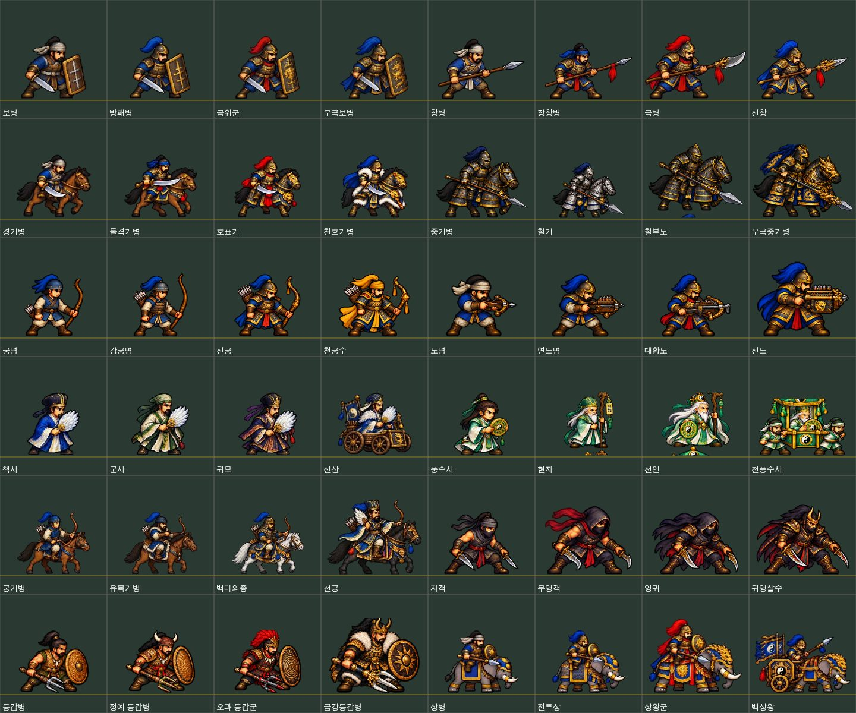
병종 대기 자세 일람 1/3
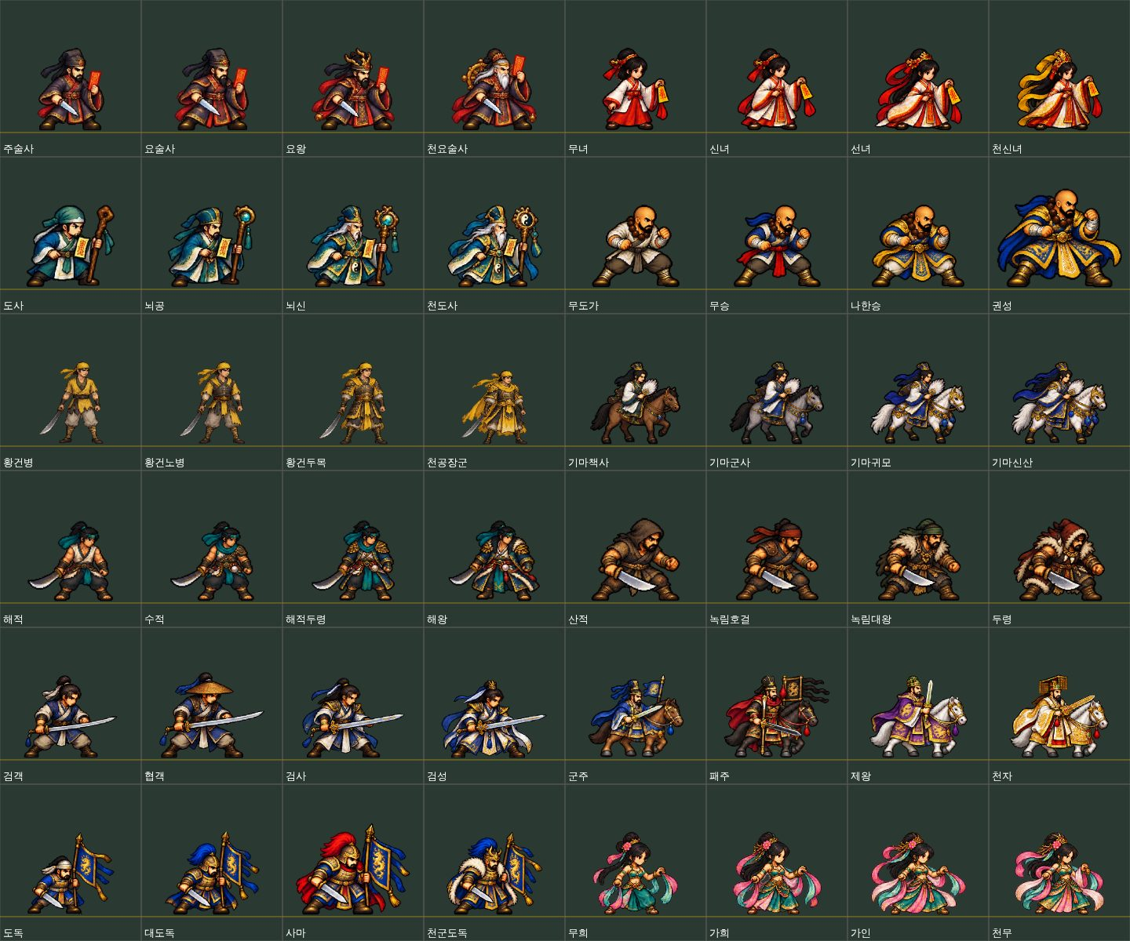
병종 대기 자세 일람 2/3
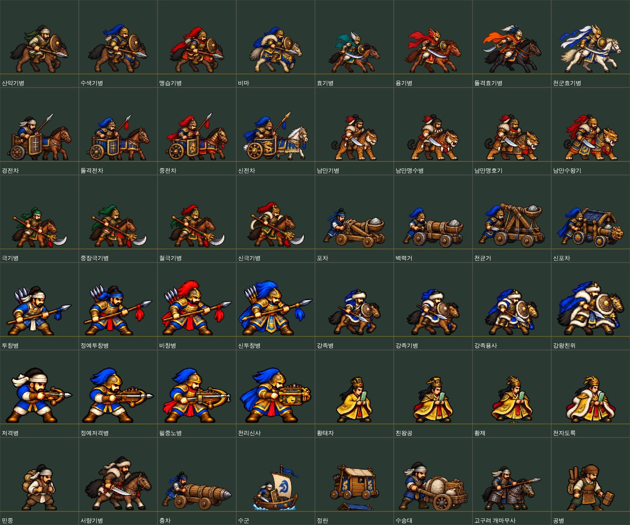
병종 대기 자세 일람 3/3 — 새 계통(투창·강족·저격) 포함
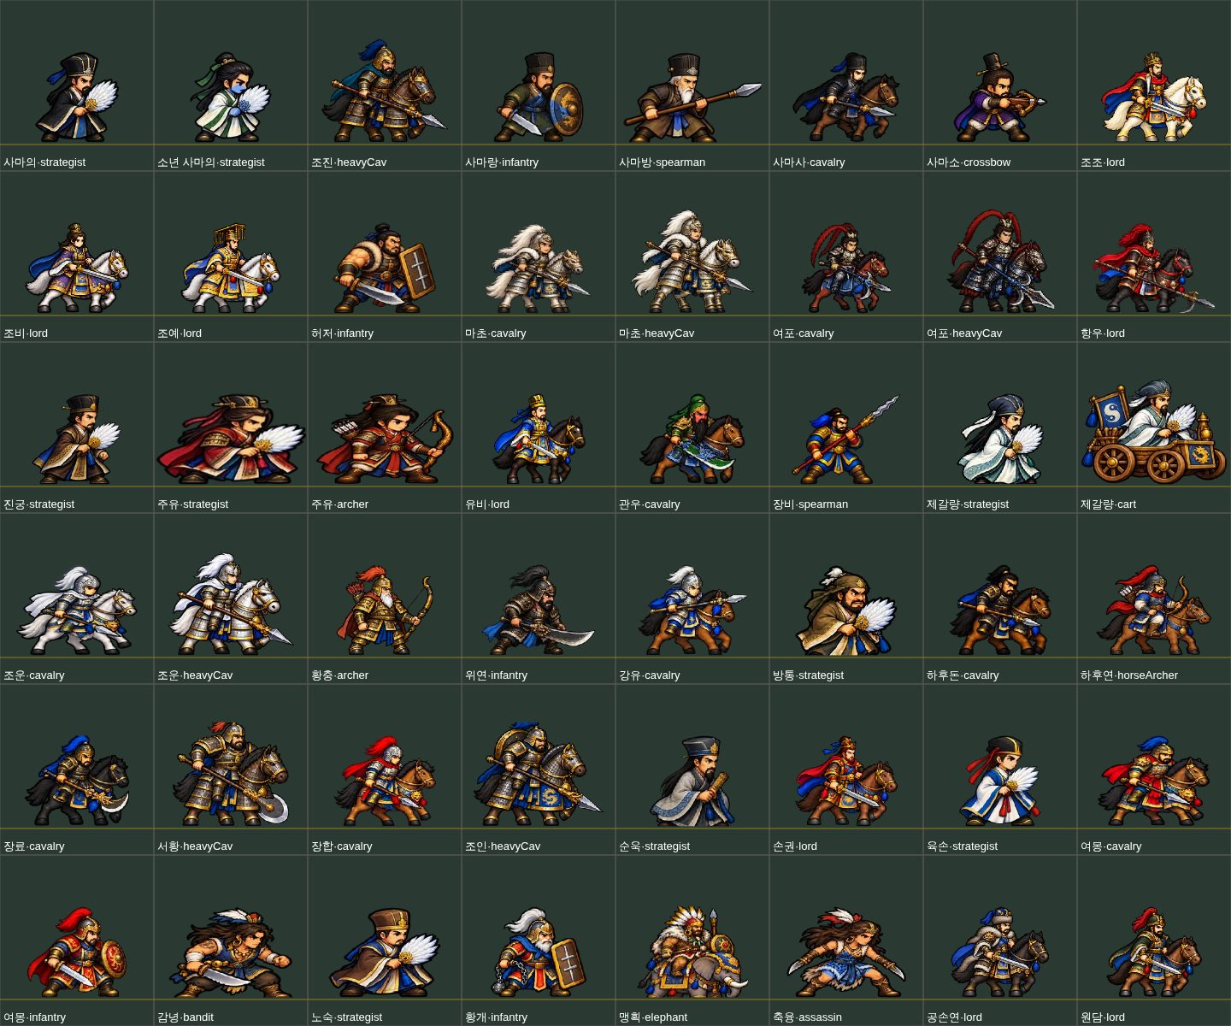
장수 전투 그림 일람 1/2
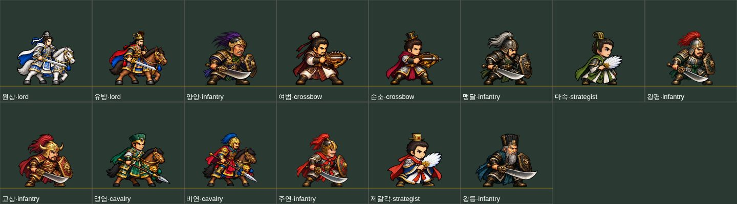
장수 전투 그림 일람 2/2
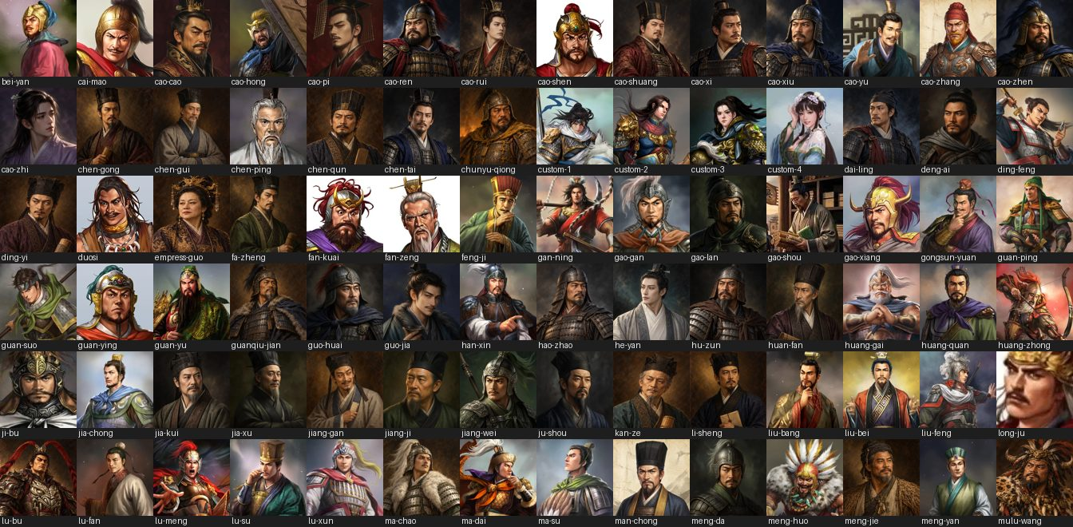
인물 초상 일람 1/2
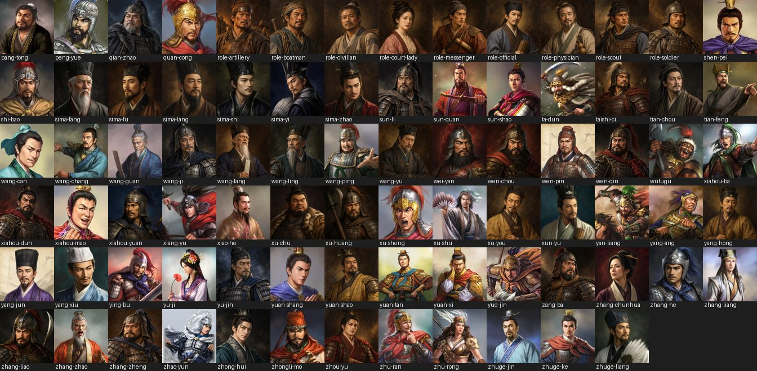
인물 초상 일람 2/2
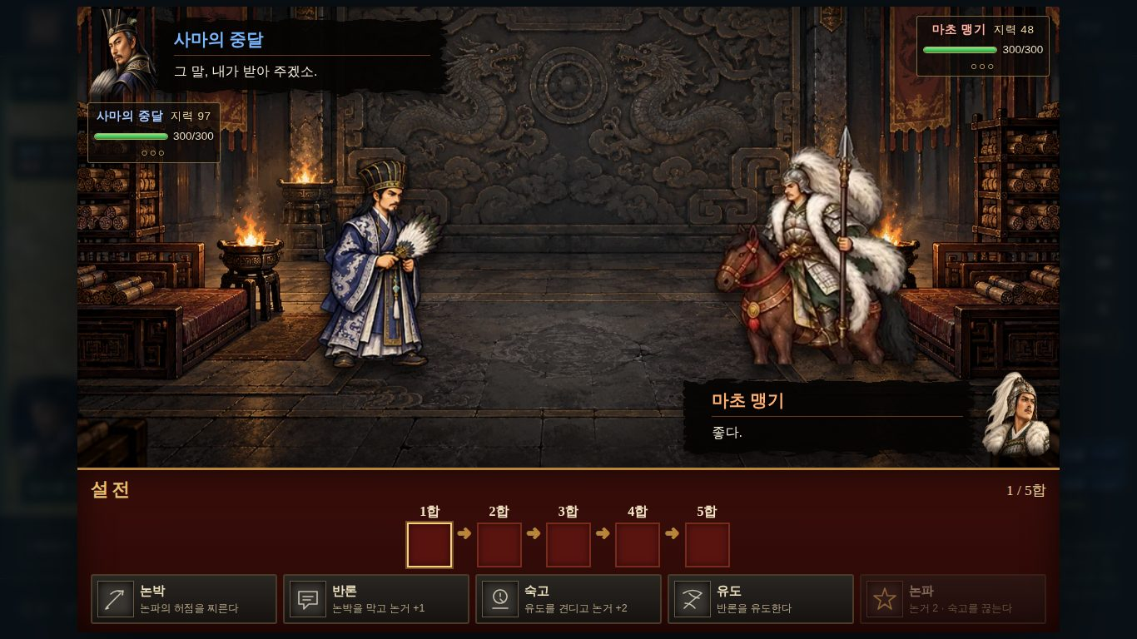
설전(궁정)에 말 탄 마초
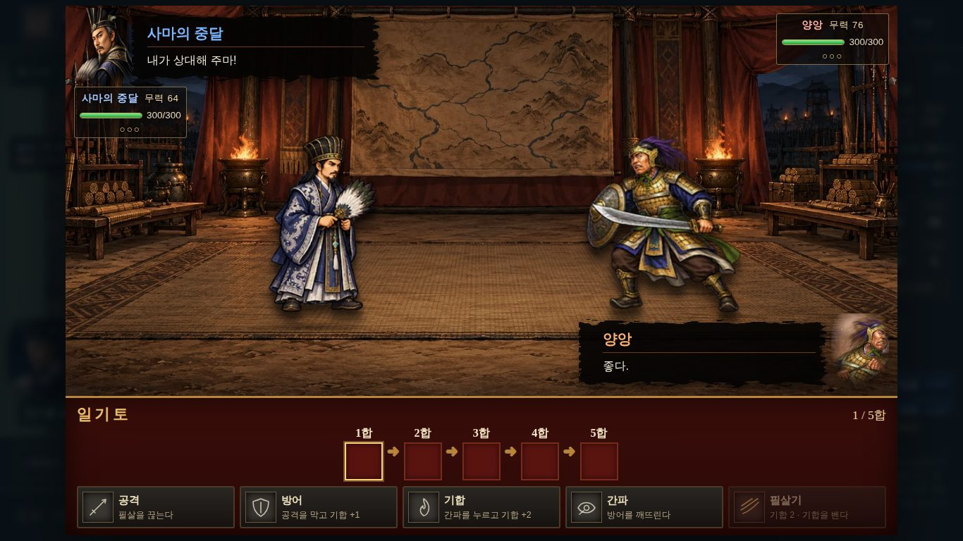
일기토 화풍 대비(사마의 실제 비율 vs 양앙 SD 비율) — 크기·발끝은 맞춤 후
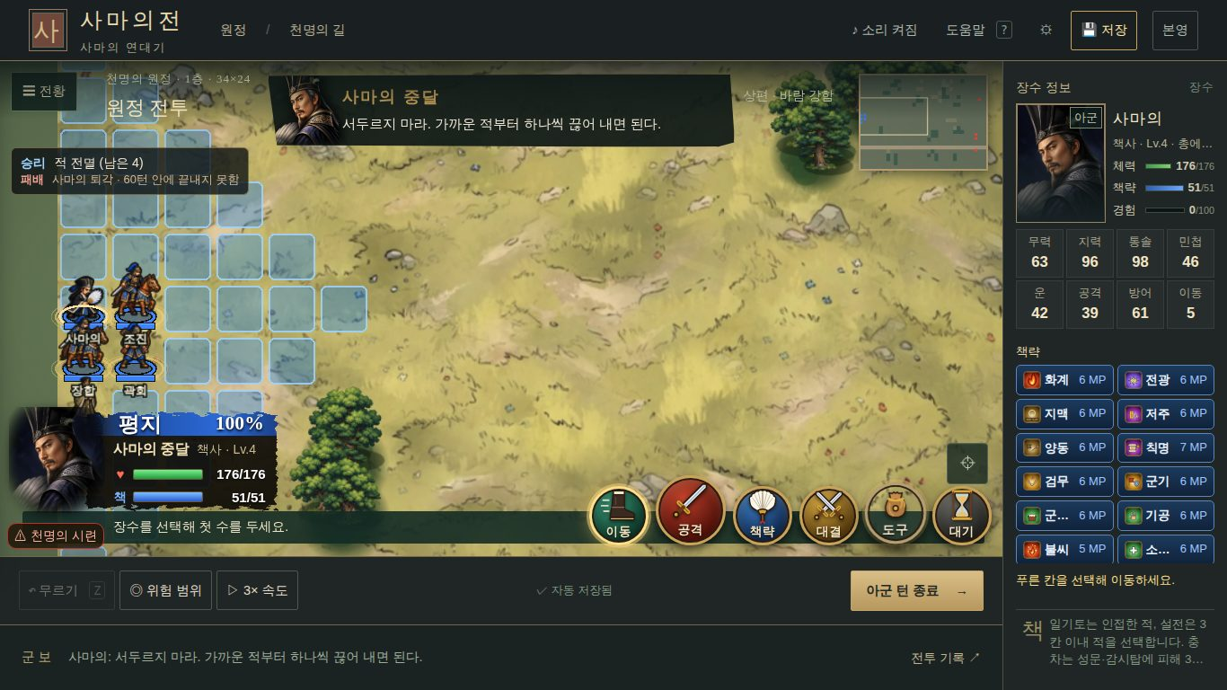
원정 1층 시작 — 장수 카드·승리 조건 상자가 배치 칸·유닛을 가림
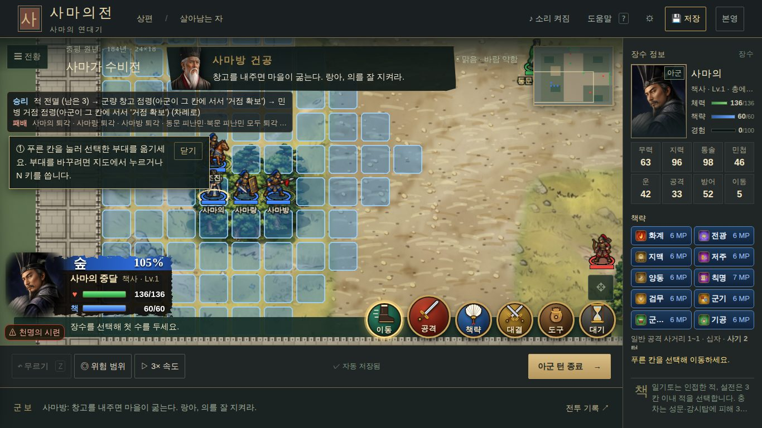
첫 턴 안내 상자가 승리 조건·유닛을 가림
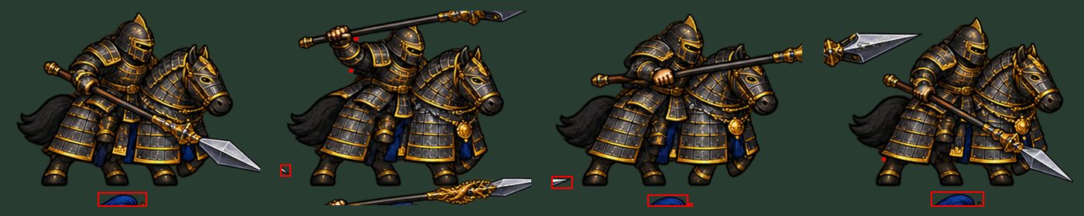
떨어진 조각 — 철부도
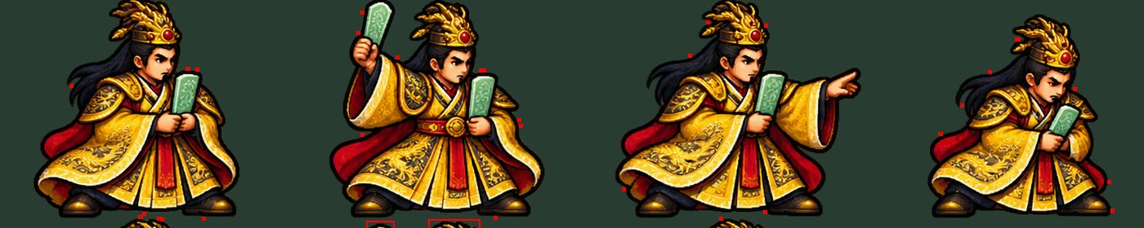
떨어진 조각 — 황제

